Môn: Toán – Lớp 2

BÀI: PHÉP TRỪ CÓ SỐ BỊ TRỪ LÀ SỐ TRÒN CHỤC (Tiết 2)

Tuần: 13 | Ngày soạn: …………………………………………..
Số tiết: | Ngày dạy: ……………………………………………
I. YÊU CẦU CẦN ĐẠT
1. Phẩm chất:
- Chăm chỉ: Chăm học, chăm làm, tích cực tham gia các hoạt động học tập.
- Trung thực: Thật thà, ngay thẳng trong việc học tập và làm bài.
- Trách nhiệm: Có trách nhiệm tham gia tốt các hoạt động học tập, hoàn thành nhiệm vụ được giao, làm bài tập đầy đủ.
2. Năng lực:
2.1. Năng lực chung:
- Năng lực tự chủ và tự học: Tự giác học tập, tham gia vào các hoạt động
- Năng lực giao tiếp và hợp tác: Có thói quen trao đổi, giúp đỡ nhau trong học tập; biết cùng nhau hoàn thành nhiệm vụ học tập theo sự hướng dẫn của thầy cô.
- Năng lực giải quyết vấn đề và sáng tạo: Biết thu nhận thông tin từ tình huống, nhận ra những vấn đề đơn giản và giải quyết được vấn đề.
2.2. Năng lực đặc thù
- Thực hiện được phép trừ có số bị trừ là số tròn chục.
- Củng cố ý nghĩa của phép trừ, vận dụng vào giải quyết vấn đề đơn giản dẫn đến phép trừ.
- Tính toán trong trường hợp có hai dấu phép tính (-).
- Bước đầu làm quen cách tính nhanh.
*Tích hợp: TN & XH; Toán học và cuộc sống
II. ĐỒ DÙNG DẠY HỌC
1. Giáo viên:
- Hình vẽ để sử dụng cho nội dung bài học và bài tập;
- Máy tính, máy chiếu (nếu có);
- 2 thẻ chục và 10 khối lập phương.
2. Học sinh
- Sách giáo khoa;
- Tư liệu sưu tầm liên quan đến bài học (nếu có) và dụng cụ học tập theo yêu cầu của GV;
- 2 thẻ chục và 10 khối lập phương.
III. CÁC HOẠT ĐỘNG DẠY – HỌC CHỦ YẾU
Thời  lượng | HOẠT ĐỘNG DẠY | HOẠT ĐỘNG HỌC
7’ | - Khởi động  Mục tiêu:Tạo hứng thú cho HS trước khi bước vào tiết học.  - GV cho chơi Trò choi: TÌM BẠN  + GV cho HS viết số vào bảng con một số bất kì.  + GV cho HS tìm bạn để hai hay ba số cộng lại bằng số tròn chục.  - Nhóm nào kết được với nhau sớm nhất thì thắng cuộc.  - Vào bài mới | - HS chơi trò chơi
25’ | 2. Thực hành, luyện tập  Mục tiêu: Thực hiện được phép trừ có số bị trừ là số tròn chục. Củng cố ý nghĩa của phép trừ, vận dụng vào giải quyết vấn đề đơn giản dẫn đến phép trừ.  Cách tiến hành:  2.1. Bài 1  - GV mời HS nêu yêu cầu bài tập  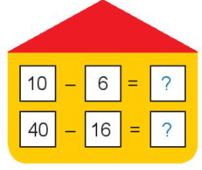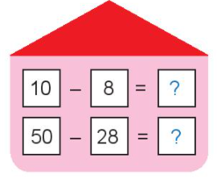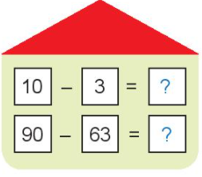  - HD HS thực hiện ở bảng con  - Hai HS thực hiện cặp phép tính trên 1 ngôi nhà vào bảng con (1 HS / phép tính).  - GV cho HS so sánh số đơn vị ở kết quả của cặp phép tính trên cùng một ngôi nhà  - GV nhận xét. | - HS nêu yêu cầu bài tập.  -HS thực hiện ra bảng con.  -HS khác nhận xét
25’ | 2.2. Bài 2  -GV mời HS nêu yêu cầu bài tập  -Tìm hiểu, nhận biết: trên mỗi con ngựa có một phép tính trừ, hiệu các số này là số của xe ngựa.  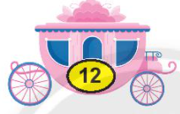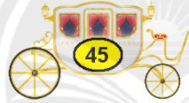  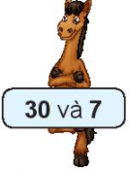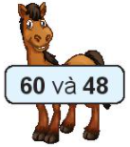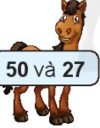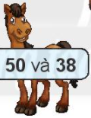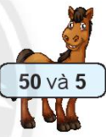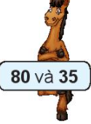  -HD HS thực hiện  -GV nhận xét | - HS nêu yêu cầu bài tập.  - HS xác định  - HS làm bài  - HS khác nhận xét
25’ | 2.3. Bài 3  - HS nêu yêu cầu bài tập  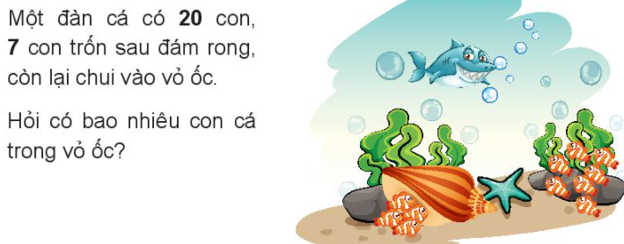  -HD HS thực hiện  -GV theo dõi  -GV hỏi: Vì sao ta chọn phép trừ?  -GV nhận xét | -HS nêu yêu cầu bài tập.  -HS thực hiện  -HS chọn phép trừ vì phải “tách” để tìm phần còn lại  -HS nhận xét
3’ | 4. Củng cố – Vận dụng  - Em học được gì sau bài học?  - Nhận xét bài học tiết học, chuẩn bị bài sau. | -HS lắng nghe, thực hiện
IV. ĐIỀU CHỈNH SAU BÀI DẠY (Rút kinh nghiệm)

Môn: Toán – Lớp 2

BÀI: PHÉP TRỪ CÓ NHỚ TRONG PHẠM VI 100 (Tiết 1)

Tuần: 13 | Ngày soạn: …………………………………………..
Số tiết: | Ngày dạy: ……………………………………………
I. YÊU CẦU CẦN ĐẠT
1. Phẩm chất:
- Chăm chỉ: Chăm học, chăm làm, tích cực tham gia các hoạt động học tập.
- Trung thực: Thật thà, ngay thẳng trong việc học tập và làm bài.
- Trách nhiệm: Có trách nhiệm tham gia tốt các hoạt động học tập, hoàn thành nhiệm vụ được giao, làm bài tập đầy đủ.
2. Năng lực
2.1. Năng lực chung
- Năng lực giao tiếp, hợp tác: Trao đổi, thảo luận để thực hiện các nhiệm vụ học tập.
- Năng lực giải quyết vấn đề và sáng tạo: Sử dụng các kiến thức đã học ứng dụng vào thực tế.
- Tư duy lập luận toán học, mô hình hóa toán học, giải quyết vấn đề toán học, giao tiếp toán học.
2.2. Năng lực đặc thù
- Thực hiện được phép trừ có nhớ trong phạm vi 100.
- Nhận biết mối quan hệ giữa phép cộng và phép trừ qua các trường hợp cụ thể.
- Vận dụng sơ đồ tách - gộp số để tìm kết quả, thành phần trong phép cộng, phép trừ.
- Vận dụng giải quyết vấn đề đơn giản dẫn đến phép trừ.
- Tính toán trong trường hợp có hai dấu phép tính (-).
- Bước đầu làm quen cách tính nhanh.
- Ôn tập nhận dạng hình tam giác.
II. ĐỒ DÙNG DẠY HỌC
1. Giáo viên:
- Hình vẽ để sử dụng cho nội dung bài học và bài tập;
- Máy tính, máy chiếu (nếu có);
- 2 thẻ chục và 14 khối lập phương, bộ xếp hình.
2. Học sinh
- Sách giáo khoa;
- Tư liệu sưu tầm liên quan đến bài học (nếu có) và dụng cụ học tập theo yêu cầu của GV;
- 2 thẻ chục và 14 khối lập phương, bộ xếp hình.
III. CÁC HOẠT ĐỘNG DẠY – HỌC CHỦ YẾU
Thời  lượng | HOẠT ĐỘNG DẠY | HOẠT ĐỘNG HỌC
2’ | - Khởi động  Mục tiêu:Tạo hứng thú cho HS trước khi bước vào tiết học.  - GV cho chơi Trò chơi: ĐỐ BẠN  +GV cho 3 số bất kì  + HS dùng sơ đồ tách – gộp để viết phép tính đúng  Nhóm nào đúng và nhanh nhất thì thắng cuộc.  -Vào bài mới | - HS chơi trò chơi
18’ | 2. Khám phá (Dạy bài mới)  2.1. Xây dựng biện pháp trừ có nhớ trong phạm vi 100  Mục tiêu:  Bước đầu nắm được biện pháp thực hiện được phép trừ có nhớ trong phạm vi 100 bằng cách đặt tính.  Cách tiến hành:  - GV giới thiệu phép tính: 34 - 5 = ?  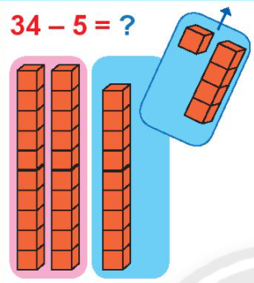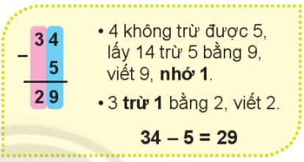  - GV giới thiệu biện pháp tính:  Để thực hiện phép trừ 34 - 5 ta có thể làm như sau:  + Đặt tính: Viết số 41 rồi viết số 5 sao cho các chữ số đơn vị thẳng cột với nhau, viết dấu trừ, kẻ vạch ngang.  + Tính từ phải sang trái.  - GV thực hiện trừ, gv giải thích: Nhớ 1, thêm 1  - Cho vài HS nêu lại cách thực hiện phép trừ như trên.  - GV mời HS thực hiện phép tính: 54 – 25 vào bảng con  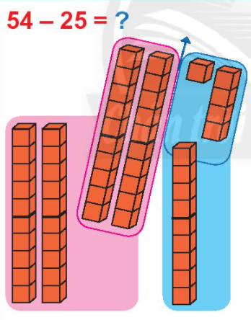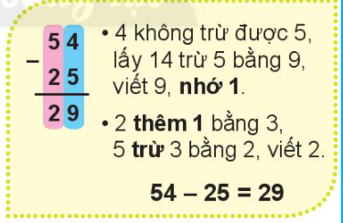  - GV nhận xét, chốt ý | -HS quan sát , nhận biết  -HS đọc phép tính  -HS thực hiện tính  -HS nhắc lại  - HS thực hiện tính.  - 1 HS nêu cách thực hiện.
12’ | 3. Thực hành, luyện tập  Mục tiêu:  -Thực hiện được phép trừ có nhớ trong phạm vi 100 bằng cách đặt tính dọc.  Cách tiến hành:  - HS nêu yêu cầu bài tập  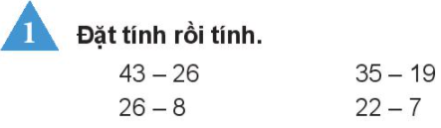  - HD HS thực hiện ở bảng con  - GV nhận xét. | - HS nêu yêu cầu bài tập.  -HS thực hiện  -HS khác nhận xét
3’ | 4. Củng cố – Vận dụng  - Nhắc lại cách đặt tính và tính  - Nhận xét bài học tiết học, chuẩn bị bài sau. | -HS lắng nghe, thực hiện
IV. ĐIỀU CHỈNH SAU BÀI DẠY (Rút kinh nghiệm)

Môn: Toán – Lớp 2

BÀI: PHÉP TRỪ CÓ NHỚ TRONG PHẠM VI 100 (Tiết 2)

Tuần: 13 | Ngày soạn: …………………………………………..
Số tiết: | Ngày dạy: ……………………………………………
I. YÊU CẦU CẦN ĐẠT
1. Phẩm chất:
- Chăm chỉ: Chăm học, chăm làm, tích cực tham gia các hoạt động học tập.
- Trung thực: Thật thà, ngay thẳng trong việc học tập và làm bài.
- Trách nhiệm: Có trách nhiệm tham gia tốt các hoạt động học tập, hoàn thành nhiệm vụ được giao, làm bài tập đầy đủ.
2. Năng lực
2.1. Năng lực chung
- Năng lực giao tiếp, hợp tác: Trao đổi, thảo luận để thực hiện các nhiệm vụ học tập.
- Năng lực giải quyết vấn đề và sáng tạo: Sử dụng các kiến thức đã học ứng dụng vào thực tế.
- Tư duy lập luận toán học, mô hình hóa toán học, giải quyết vấn đề toán học, giao tiếp toán học.
2.2. Năng lực đặc thù
- Thực hiện được phép trừ có nhớ trong phạm vi 100.
- Nhận biết mối quan hệ giữa phép cộng và phép trừ qua các trường hợp cụ thể.
- Vận dụng sơ đồ tách - gộp số để tìm kết quả, thành phần trong phép cộng, phép trừ.
- Vận dụng giải quyết vấn đề đơn giản dẫn đến phép trừ.
- Tính toán trong trường hợp có hai dấu phép tính (-).
- Bước đầu làm quen cách tính nhanh.
- Ôn tập nhận dạng hình tam giác.
*Tích hợp: TN & XH; Toán học và cuộc sống
II. ĐỒ DÙNG DẠY HỌC
1. Giáo viên:
- Hình vẽ để sử dụng cho nội dung bài học và bài tập;
- Máy tính, máy chiếu (nếu có);
- 2 thẻ chục và 14 khối lập phương, bộ xếp hình.
2. Học sinh
- Sách giáo khoa;
- Tư liệu sưu tầm liên quan đến bài học (nếu có) và dụng cụ học tập theo yêu cầu của GV;
- 2 thẻ chục và 14 khối lập phương, bộ xếp hình.
III. CÁC HOẠT ĐỘNG DẠY – HỌC CHỦ YẾU
Thời  lượng | HOẠT ĐỘNG DẠY | HOẠT ĐỘNG HỌC
7’ | - Khởi động  Mục tiêu:Tạo hứng thú cho HS trước khi bước vào tiết học.  - GV cho chơi Trò chơi: ĐỐ BẠN  +GV cho 3 số bất kì  + HS dùng sơ đồ tách – gộp để viết phép tính đúng  Nhóm nào đúng và nhanh nhất thì thắng cuộc.  -Vào bài mới | - HS chơi trò chơi
25’ | 2. Thực hành, luyện tập  Mục tiêu:  Vận dụng sơ đồ tách - gộp số để tìm kết quả, thành phần trong phép cộng, phép trừ.  Tính toán trong trường hợp có hai dấu phép tính (-).Bước đầu làm quen cách tính nhanh.  Cách tiến hành:  2.1. Bài 1  - HS nêu yêu cầu bài tập  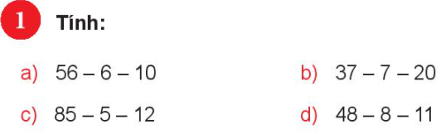  - HD HS thực hiện theo nhóm  - GV nhận xét. | - HS nêu yêu cầu bài tập.  - HS làm việc theo cặp đôi, nêu cách thực hiện: Bớt để được số tròn chục rồi bớt tiếp  - HS khác nhận xét
25’ | 2.2. Bài 2  - HS nêu yêu cầu bài tập  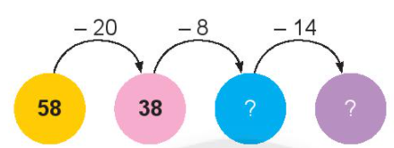  - HD HS thực hiện  - Yêu cầu HS đọc các phép tính theo thứ tự thực hiện  - GV nhận xét. | - HS nêu yêu cầu bài tập.  - HS thực hiện  - HS khác nhận xét
25’ | 2.3. Bài 3  - HS nêu yêu cầu bài tập  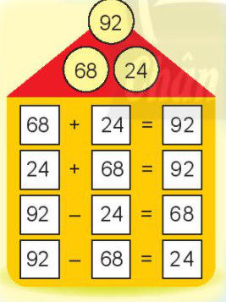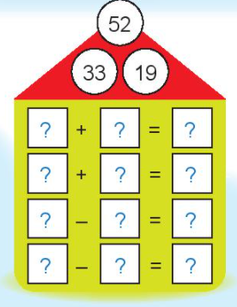  - HD HS thực hiện  - GV theo dõi  - GV yêu cầu HS đọc các phép tính theo sơ đồ tách gộp  - GV nhận xét | - HS nêu yêu cầu bài tập.  - HS thực hiện  - HS chọn phép trừ vì phải “tách” để tìm phần còn lại  - HS nhận xét
3’ | 4. Củng cố – Vận dụng  - Em học được gì sau bài học?  - Nhận xét bài học tiết học, chuẩn bị bài sau. | -HS lắng nghe, thực hiện
IV. ĐIỀU CHỈNH SAU BÀI DẠY (Rút kinh nghiệm)

Môn: Toán – Lớp 2

BÀI: PHÉP TRỪ CÓ NHỚ TRONG PHẠM VI 100 (Tiết 3)

Tuần: 13 | Ngày soạn: …………………………………………..
Số tiết: | Ngày dạy: ……………………………………………
I. YÊU CẦU CẦN ĐẠT
1. Phẩm chất
- Chăm chỉ: Chăm học, chăm làm, tích cực tham gia các hoạt động học tập.
- Trung thực: Thật thà, ngay thẳng trong việc học tập và làm bài.
- Trách nhiệm: Có trách nhiệm tham gia tốt các hoạt động học tập, hoàn thành nhiệm vụ được giao, làm bài tập đầy đủ.
2. Năng lực
2.1. Năng lực chung
- Năng lực giao tiếp, hợp tác: Trao đổi, thảo luận để thực hiện các nhiệm vụ học tập.
- Năng lực giải quyết vấn đề và sáng tạo: Sử dụng các kiến thức đã học ứng dụng vào thực tế.
- Tư duy lập luận toán học, mô hình hóa toán học, giải quyết vấn đề toán học, giao tiếp toán học.
2.2. Năng lực đặc thù
- Thực hiện được phép trừ có nhớ trong phạm vi 100.
- Nhận biết mối quan hệ giữa phép cộng và phép trừ qua các trường hợp cụ thể.
- Vận dụng sơ đồ tách - gộp số để tìm kết quả, thành phần trong phép cộng, phép trừ.
- Vận dụng giải quyết vấn đề đơn giản dẫn đến phép trừ.
- Tính toán trong trường hợp có hai dấu phép tính (-).
- Bước đầu làm quen cách tính nhanh.
- Ôn tập nhận dạng hình tam giác.
*Tích hợp: TN & XH; Toán học và cuộc sống
II. ĐỒ DÙNG DẠY HỌC
1. Giáo viên:
- Hình vẽ để sử dụng cho nội dung bài học và bài tập;
- Máy tính, máy chiếu (nếu có);
- 2 thẻ chục và 14 khối lập phương, bộ xếp hình.
2. Học sinh
- Sách giáo khoa;
- Tư liệu sưu tầm liên quan đến bài học (nếu có) và dụng cụ học tập theo yêu cầu của GV;
- 2 thẻ chục và 14 khối lập phương, bộ xếp hình.
III. CÁC HOẠT ĐỘNG DẠY – HỌC CHỦ YẾU
Thời  lượng | HOẠT ĐỘNG DẠY | HOẠT ĐỘNG HỌC
7’ | 1. Khởi động  - GV cho chơi Trò chơi: ĐỐ BẠN  +GV cho 3 số bất kì  + HS dùng sơ đồ tách – gộp để viết phép tính đúng  Nhóm nào đúng và nhanh nhất thì thắng cuộc.  -Vào bài mới | - HS chơi
25’ | 2. Thực hành, luyện tập  - Mục tiêu: Vận dụng sơ đồ tách - gộp số để tìm kết quả, thành phần trong phép cộng, phép trừ. Vận dụng giải quyết vấn đề đơn giản dẫn đến phép trừ.  Cách tiến hành:  2.1. Bài 4  - HS nêu yêu cầu bài tập  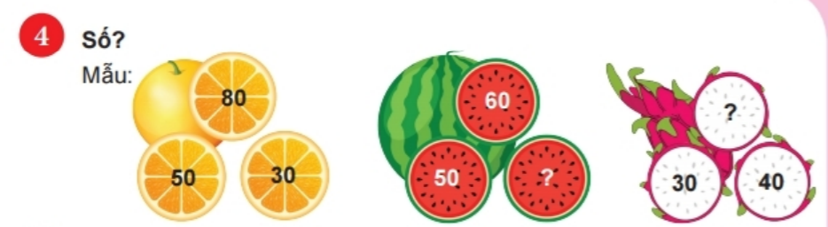  - HD vận dụng sơ đồ tách gộp để tìm số thích hợp  - HS trình bày cách làm  - GV nhận xét. | - HS nêu yêu cầu bài tập.  - HS thực hiện  - HS khác nhận xét
25’ | 2.2. Bài 5  - HS nêu yêu cầu bài tập  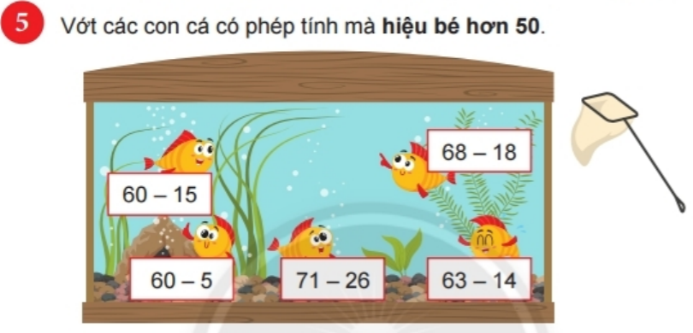  xác định cái đã . - HD HS “tính rồi so sánh với 50” để vớt cá.  - GV nhận xét. | - HS nêu yêu cầu bài tập.  - HS thảo luận nhóm đôi để làm bài  - HS trình bày  - HS nhận xét
25’ | 2.3. Bài 6  - HS nêu yêu cầu bài tập  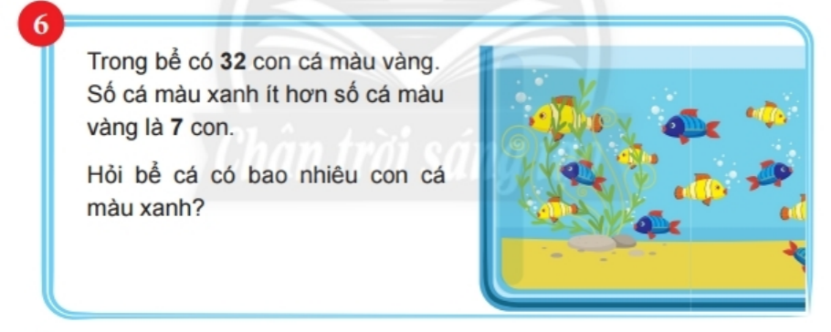  - HD HS xác định cái đã cho và câu hỏi của bài toán, xác định việc cần làm: giải bài toán.  - HS trình bày cách làm  - GV nhận xét. | - HS nêu yêu cầu bài tập.  - HS thực hiện cá nhân  - HS khác nhận xét
25’ | 2.4. Bài 7  - HS nêu yêu cầu bài tập  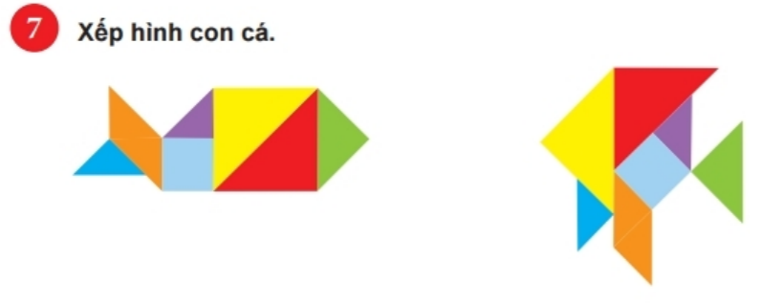  - HD HS xếp hình con cá  - HS trình bày cách làm  - GV nhận xét. | - HS nêu yêu cầu bài tập.  - HS thực hiện; HS gọi tên các hình đã dùng để xếp con cá  - HS khác nhận xét
3’ | 4. Củng cố – Vận dụng  - GV đọc phép tính, HS thực hiện trên bảng con. Ví dụ: 38 + 29; 75 + 8;....  - Em học được gì sau bài học?  - Nhận xét bài học tiết học, chuẩn bị bài sau. | -HS lắng nghe, thực hiện
IV. ĐIỀU CHỈNH SAU BÀI DẠY (Rút kinh nghiệm)

Môn: TOÁN

BÀI: EM LÀM ĐƯỢC NHỮNG GÌ? (Tiết 1)

Tuần: 13 | Ngày soạn: …………………………………………..
Số tiết: | Ngày dạy: ……………………………………………
I. YÊU CẦU CẦN ĐẠT
1. Phẩm chất:
- Chăm chỉ: Chăm học, chăm làm, tích cực tham gia các hoạt động học tập.
- Trung thực: Thật thà, ngay thẳng trong việc học tập và làm bài.
- Trách nhiệm: Có trách nhiệm tham gia tốt các hoạt động học tập, hoàn thành nhiệm vụ được giao, làm bài tập đầy đủ.
2. Năng lực
2.1. Năng lực chung
- Năng lực giao tiếp, hợp tác: Trao đổi, thảo luận để thực hiện các nhiệm vụ học tập.
- Năng lực giải quyết vấn đề và sáng tạo: Sử dụng các kiến thức đã học ứng dụng vào thực tế.
- Tư duy lập luận toán học, mô hình hóa toán học, giải quyết vấn đề toán học, giao tiếp toán học.
2.2. Năng lực đặc thù
- Tính nhẩm: cộng, trừ nhẩm các số trong phạm vi 20 và các số tròn chục.
- Thực hiện các phép cộng, trừ (không nhớ, có nhớ trong phạm vi 100).
- Tínl toán trong trường hợp có hai dấu phép tính (+, - ).
- Vận dụng sơ đồ tách - gộp số để tìm kết quả và tìm thành phần trong phép cộng, phép trừ.
- Giải quyết các vấn đề đơn giản liên quan đến độ dài và thời gian (đo độ dài, cộng trừ các số đo độ dài với đơn vị đo xăng - ti - mét; xem lịch, xem đồng hồ).
*Tích hợp: TN & XH
II. ĐỒ DÙNG DẠY HỌC
1. Giáo viên:
- Hình vẽ để sử dụng cho nội dung bài học và bài tập;
- Máy tính, máy chiếu (nếu có).
2. Học sinh
- Sách giáo khoa;
- Tư liệu sưu tầm liên quan đến bài học (nếu có) và dụng cụ học tập theo yêu cầu của GV.
III. CÁC HOẠT ĐỘNG DẠY – HỌC CHỦ YẾU
Thời  lượng | HOẠT ĐỘNG DẠY | HOẠT ĐỘNG HỌC
2’ | 1. Khởi động  - GV cho HS bắt bài hát  - Vào bài mới | - HS hát  - HS lắng nghe
30’ | 2. Thực hành, luyện tập  Mục tiêu:  Tính nhẩm: cộng, trừ nhẩm các số trong phạm vi 20 và các số tròn chục. Thực hiện các phép cộng, trừ (không nhớ, có nhớ trong phạm vi 100). Vận dụng sơ đồ tách - gộp số để tìm kết quả và tìm thành phần trong phép cộng, phép trừ.  Cách tiến hành:  2.1. Bài 1  - HS nêu yêu cầu bài tập  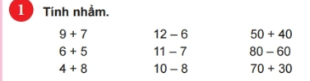  - HS làm việc theo nhóm đôi  - GV Hệ thống lại cách cộng, trừ qua 10 trong phạm vi 20: Làm cho đủ chục rồi cộng với số còn lại; Trừ để được 10 rồi trừu số còn lại  - GV nhận xét | - HS nêu yêu cầu bài tập.  - HS thực hiện theo nhóm  - HS khác nhận xét
30’ | 2.2. Bài 2  - HS nêu yêu cầu bài tập  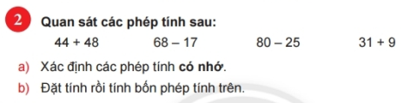  - HD HS Chưa thực hiện phép tính, xác định các phép tính có nhớ. Đặt tính rồi tính vào bảng con  - GV nhận xét. | - HS nêu yêu cầu bài tập.  - HS thực hiện:làm bài cá nhân, rồi chia sẻ với bạn  - HS khác nhận xét
30’ | 2.3. Bài 3  - HS nêu yêu cầu bài tập  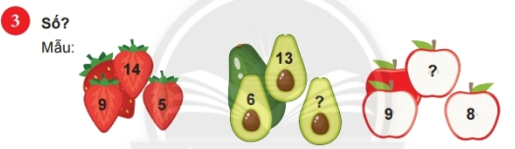  - HD HS vận dụng sơ đồ tách gộp để tìm thành phần trong phép trừ  - GV theo dõi  - GV nhận xét, củng cố | - HS nêu yêu cầu bài tập.  - HS làm bài cá nhân  - HS khác nhận xét
3’ | 4. Củng cố – Vận dụng  - Nhận xét bài học tiết học, chuẩn bị bài sau. | -HS lắng nghe, thực hiện
IV. ĐIỀU CHỈNH SAU BÀI DẠY (Rút kinh nghiệm)

